Vamos a generar el setup del proyecto para tener muy bien organizados todos nuestros archivos, imágenes y demás.

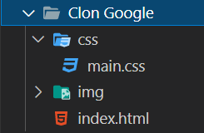

**Creación de carpetas y subcarpetas**

Lo primero que necesitamos es abrir nuestro editor de texto y crear una carpeta para nuestro archivo HTML, una subcarpeta para nuestro archivo CSS y otra para las imágenes que vayamos a utilizar. Recuerda que puedes llamar tu hoja de estilos como prefieras, pero siempre debe ser clara su importancia si tienes más de una.

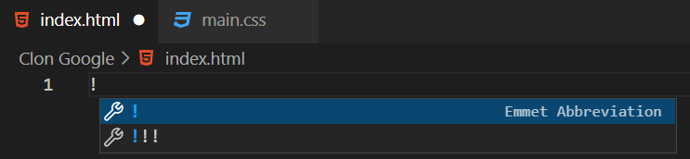

## Generación del esqueleto HTML básico

Usamos un shortcut para generar todo nuestro esqueleto HTML básico y empezar a modificarlo a partir de allí. Te dejo una lista con otros atajos de teclado para Visual Studio Code [acá](https://carontestudio.com/blog/atajos-de-teclado-en-visual-studio-code/).

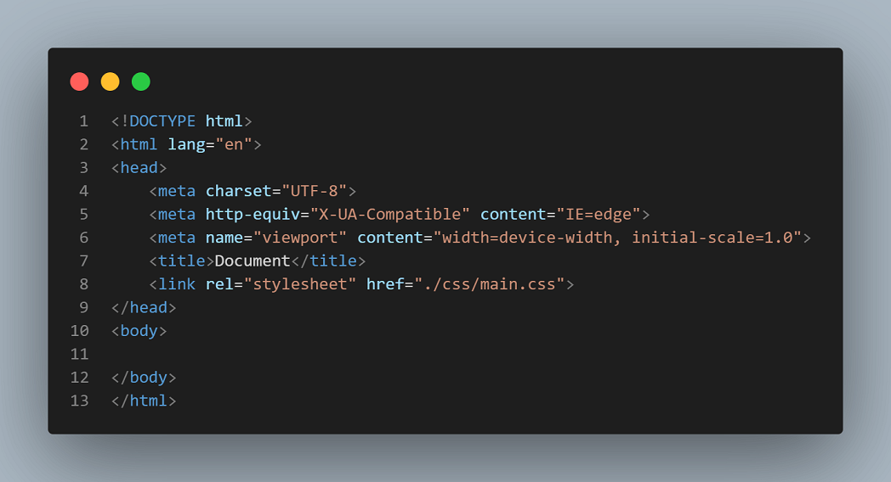

* **<!DOCTYPE html>** sirve para avisar al navegador que estamos hablando de la versión HTML5.
* **head** es una etiqueta contenedora, y no es visible para el usuario, pero es necesaria para manejar dependencias.
* **body** es una etiqueta contenedora, y contiene todo lo visual con lo que el usuario puede interactuar.
* **link** es una etiqueta de contenido que sirve para referenciar ciertos assets y por medio de esta invocaremos nuestro archivo css.

**Header** es una etiqueta semántica que le indica al navegador que el contenido de esta etiqueta es la cabecera de la página. Todas las etiquetas semánticas advierten sobre la parte de la página en la que se encuentra ese contenido.

**Creando el header de nuestro proyecto**

Continuemos justo donde nos quedamos en nuestro archivo *index.html*, donde ya teníamos el esqueleto básico para empezar. Vamos a crear las etiquetas una dentro de otra en el orden mostrado abajo.

1. Lo primero, por supuesto, es abrir una etiqueta **header** dentro de nuestro body para delimitar toda el encabezado.
2. **nav** nos indica que hay una barra de navegación dentro. Tenemos enlaces en nuestra barra de navegación.
3. **ul** la usamos para crear una lista desordenada para colocar dentro los ítems.
4. **li** son los ítems de una lista, sin embargo, lo que buscamos son enlaces. Para ello colocamos dentro una etiqueta ancla o **a**. En nuestro proyecto tenemos cuatro: Gmail, Imágenes, un ícono y una foto.
5. **a** es una etiqueta para agregar enlaces a un texto.

Este es el resultado final que deberías tener dentro de tu etiqueta **body** hasta ahora: